## BTTH03: JS nền tảng, DOM & Sự kiện

**Đối tượng:** Sinh viên chưa học lý thuyết JavaScript

---

## 1. MỤC TIÊU HỌC TẬP

Sau buổi lab, sinh viên có thể:

- Mô tả được JavaScript là gì, chạy ở đâu, khác HTML/CSS ở điểm nào.
- Viết được các đoạn JS đơn giản với:
- Biến, kiểu dữ liệu cơ bản (number, string, boolean),
- Cú pháp lệnh, toán tử đơn giản,
- Cấu trúc điều khiển if/else, vòng lặp đơn giản,
- Hàm (function) có tham số và giá trị trả về.
- Thao tác được với DOM:
- Lấy phần tử bằng `document.getElementById`,
- Thay đổi nội dung văn bản, kiểu dáng (style),
- Lắng nghe và xử lý một số sự kiện cơ bản: `click`, `input`.
- Nhận biết jQuery là một thư viện hỗ trợ thao tác DOM/sự kiện (ở mức nhận diện, chưa cần sử dụng thành thạo).

---

## 2. CẤU TRÚC THỜI GIAN BUỔI LAB
- 03 tiết thực hành.

---

## 3. HOẠT ĐỘNG 1 (45’): GIỚI THIỆU JS & CÚ PHÁP CƠ BẢN

### 3.1. Chuẩn bị file HTML & JS

Tạo file `lab-js-basic.html`:

```html
<!DOCTYPE html>
<html lang="vi">
<head>
<meta charset="UTF-8">
<title>Lab JS Cơ bản</title>
</head>
<body>
<h1>Khám phá JavaScript</h1>
<p id="welcome">Chưa có JavaScript...</p>
<button id="runBtn">Nhấn để chạy JS</button>

<script src="main.js"></script>
</body>
</html>
```

Tạo file `main.js`:

```js
console.log("Hello from JavaScript!");
```

---

### 3.2. Nhiệm vụ cho sinh viên

#### Bước 1: Mở file \& Quan sát bằng Console

1. Mở `lab-js-basic.html` trong trình duyệt (Chrome/Edge/…).
2. Mở DevTools → tab **Console**.
3. Quan sát thông báo xuất hiện.

> Câu hỏi:
> - Em thấy dòng thông báo nào trong console?
-Hello from JavaScript!.
> - Điều này cho em biết JavaScript đang làm gì khi trang web được tải?
-Khi trang web được tải, trình duyệt đã đọc và thực thi file main.js.
Lệnh console.log("Hello from JavaScript!"); được chạy ngay lập tức và in thông báo ra Console.

---

#### Bước 2: “JavaScript là gì?” (Tra cứu nhanh)

Sử dụng 1–2 nguồn tài liệu (vd. W3Schools, freeCodeCamp, …), tóm tắt:

> a) JavaScript chạy ở đâu? (Trình duyệt / Server / Cả hai?)
-JavaScript chạy ở CẢ HAI: Trình duyệt và Server
> b) HTML, CSS, JavaScript mỗi phần chịu trách nhiệm chính về điều gì?
> - HTML: Xây dựng cấu trúc nội dung của trang web(tiêu đề, đoạn văn, nút bấm, hình ảnh…)
> - CSS: Trang trí và định dạng giao diện(màu sắc, bố cục, font chữ, kích thước, responsive…)
> - JavaScript: Tạo hành vi và tương tác cho trang web(xử lý click, thay đổi nội dung, kiểm tra dữ liệu, animation…)

---

#### Bước 3: Thử nghiệm biến \& kiểu dữ liệu trong Console

Trong tab Console, gõ từng dòng sau và ghi lại kết quả:

```js
let age = 20;
const name = "An";
let isStudent = true;

typeof age;
typeof name;
typeof isStudent;

1 + 2 * 3;
"Hello " + "world";
```

> Câu hỏi:
> - Kết quả `typeof age` là gì? :number
> - Kết quả `typeof name` là gì?: string
> - Kết quả `typeof isStudent` là gì?: boolean
> - Em hãy tự mô tả ngắn gọn:
> - `number` là: Kiểu dữ liệu dùng để lưu số (số nguyên, số thực)
> - `string` là: Kiểu dữ liệu dùng để lưu chuỗi ký tự / văn bản
> - `boolean` là: Kiểu dữ liệu chỉ có 2 giá trị: true hoặc false

---

#### Bước 4: Viết đoạn script tính tuổi

Mở file `main.js`, viết thêm:

```js
let name = "An";
let yearOfBirth = 2005;
let currentYear = 2026;
let age = currentYear - yearOfBirth;

console.log("Xin chào, mình là " + name + ", năm nay mình " + age + " tuổi.");
```

Sau đó:

1. Đổi giá trị `name`, `yearOfBirth` thành thông tin của chính em.
2. Reload trang \& quan sát console.

> Câu hỏi:
> - Dòng log hiển thị gì sau khi em sửa thông tin? : "Xin chào, mình là Manh, năm nay mình 20 tuổi".
> - Nếu em quên dấu `;` hoặc quên dấu `+`, điều gì xảy ra? Trình duyệt báo lỗi thế nào?
-nếu quên dấu ";" chương trình vẫn chạy và console vẫn hiển thị kết quả.
-Nếu quên dấu "+" trang không chạy JavaScript => Console báo lỗi màu đỏ ❌

---

#### Bước 5: Phản tư nhanh (Reflection)

> - Điều thú vị nhất em vừa khám phá được về console là gì?
- Console giúp xem kết quả JavaScript ngay lập tức mà không cần hiển thị lên trang web, và còn báo lỗi rất rõ khi code sai (hiện chữ đỏ, chỉ đúng dòng lỗi)
> - Em gặp lỗi cú pháp nào? Em đã xử lý bằng cách nào (tự sửa, hỏi bạn, đọc lỗi, tìm Google, …)?
-Em gặp lỗi cú pháp khi viết thiếu dấu "+" em xử lí bằng cách đọc lỗi

---

## 4. HOẠT ĐỘNG 2 (40’): CẤU TRÚC ĐIỀU KHIỂN \& HÀM

### 4.1. Chuẩn bị file logic (hoặc viết tiếp trong main.js)

Ví dụ đoạn mã:

```js
// TODO: Đổi giá trị score và quan sát kết quả
let score = 7.5;

// TODO: Dự đoán điều kiện if/else đang làm gì, rồi chạy thử
if (score >= 8) {
console.log("Giỏi");
} else if (score >= 6.5) {
console.log("Khá");
} else if (score >= 5) {
console.log("Trung bình");
} else {
console.log("Yếu");
}

// TODO: Viết hàm tính điểm trung bình 3 môn
function tinhDiemTrungBinh(m1, m2, m3) {
let avg = (m1 + m2 + m3) / 3;
return avg;
}

// Gợi ý dùng thử hàm trong console:
// tinhDiemTrungBinh(8, 7, 9);
```

---

### 4.2. Nhiệm vụ cho sinh viên

#### Bước 1: Đoán trước – chạy sau

> a) Nếu `score = 9`, em dự đoán console sẽ in : Giỏi
> b) Nếu `score = 6`, em dự đoán console sẽ in: Trung bình

Sau đó:

1. Thay `score = 9`, reload trang hoặc chạy file và kiểm tra console.
2. Thay `score = 6`, kiểm tra lại.

> So sánh dự đoán và kết quả thực tế:
> - Trường hợp `score = 9`: Dự đoán vs Thực tế: Như dự đoán
> - Trường hợp `score = 6`: Dự đoán vs Thực tế: Như dự đoán

---

#### Bước 2: Mô tả lại if/else bằng lời

> - Khi nào chương trình in `"Giỏi"`? khi score >=8
> - Khi nào chương trình in `"Yếu"`? khi score <5
> - Em hãy mô tả cấu trúc `if/else` bằng lời của em (có thể ví von “ngã rẽ” trong đời sống):
"Nếu em kiếm được nhiều tiền cuộc sống của em sẽ ổn định "
"Ngược lại nếu em không kiếm được nhiều tiền em sẽ vất vả"

---

#### Bước 3: Làm việc với hàm

1. Mở Console, gọi hàm:
```js
tinhDiemTrungBinh(8, 7, 9);
```

> Em ghi lại giá trị hàm trả về: 8

2. Viết thêm hàm `xepLoai(avg)` trong file JS:
```js
function xepLoai(avg) {
// TODO: Dùng if/else để:
// avg >= 8 -> "Giỏi"
// avg >= 6.5 -> "Khá"
// avg >= 5 -> "Trung bình"
// còn lại -> "Yếu"
}
```

3. Gọi thử trong console:
```js
let avg = tinhDiemTrungBinh(8, 7, 9);
let loai = xepLoai(avg);
console.log("Điểm TB:", avg, " - Xếp loại:", loai);
```

> Câu hỏi:
> - Một hàm gồm những phần chính nào?
> - Tên hàm: Dùng để gọi và nhận biết hàm, giúp phân biệt hàm này với hàm khác
> - Tham số (parameters): Các giá trị đầu vào của hàm, giúp hàm xử lý dữ liệu khác nhau mỗi lần được gọi
> - Thân hàm (body): Khối lệnh thực hiện công việc chính của hàm
> - Giá trị trả về (return): Kết quả mà hàm trả lại sau khi xử lý (có thể có hoặc không)
> - Ưu điểm của việc dùng hàm thay vì lặp lại cùng một đoạn code nhiều lần là gì? : Giúp code ngắn gọn, dễ đọc và dễ bảo trì
Cụ thể :
-Dễ sửa lỗi (chỉ cần sửa trong hàm)
-Tránh lặp code nhiều lần
-Có thể tái sử dụng hàm ở nhiều chỗ khác nhau
-Code rõ ràng và chuyên nghiệp hơn
---

#### Bước 4: Mở rộng nhỏ (tuỳ chọn)

Viết hàm `kiemTraTuoi(age)`:

```js
function kiemTraTuoi(age) {
// TODO:
// Nếu age >= 18 -> console.log("Đủ 18 tuổi");
// Ngược lại -> console.log("Chưa đủ 18 tuổi");
}
```

Gọi thử: `kiemTraTuoi(16);`, `kiemTraTuoi(20);`.

---

#### Bước 5: Phản tư

> - Phần nào trong if/else hoặc hàm khiến em khó hiểu nhất?
- Em thấy dễ hiểu
> - Em đã làm gì để vượt qua (thử nhiều lần, hỏi bạn, xem lại ví dụ, tra Google, …)?
-Nếu có chỗ nào chưa biết thì thường thường em sẽ trao đổi với bạn

---

## 5. HOẠT ĐỘNG 3 (40’): THAO TÁC DOM \& SỰ KIỆN

### 5.1. Chuẩn bị HTML

Thêm vào trang (hoặc tạo file mới):

```html
<section>
<h2>DOM & Sự kiện</h2>
<p id="status">Chưa có tương tác...</p>

<button id="btnHello">Chào</button>
<button id="btnRed">Đổi màu nền thành đỏ</button>

<div style="margin-top: 20px;">
<label>Nhập tên: </label>
<input id="nameInput" type="text" />
<p id="greeting"></p>
</div>
</section>

<script src="dom.js"></script>
```

Tạo file `dom.js`:

```js
const statusEl = document.getElementById("status");
const btnHello = document.getElementById("btnHello");

btnHello.addEventListener("click", function () {
statusEl.textContent = "Xin chào! Đây là nội dung được thay đổi bằng JavaScript.";
});
```

---

### 5.2. Nhiệm vụ cho sinh viên

#### Bước 1: Đọc \& giải thích

> Câu hỏi:
> - `document.getElementById("status")` đang làm gì?
- Lệnh này dùng để lấy (truy cập) phần tử HTML có id="status" và gán nó vào biến statusEl.
> - Sự kiện `"click"` xảy ra khi nào?
- Sự kiện "click" xảy ra khi người dùng nhấn chuột vào phần tử (ở đây là nút btnHello).
> - Trong đoạn code trên, khi nhấn nút `btnHello`, điều gì thay đổi trên trang?
- Nội dung chữ của đoạn <p id="status"> bị thay đổi từ chưa có tương tác thành "Xin chào! Đây là nội dung được thay đổi bằng JavaScript."

---

#### Bước 2: Thử nghiệm nút đổi màu nền

Hoàn thiện code:

```js
const btnRed = document.getElementById("btnRed");

btnRed.addEventListener("click", function () {
// TODO: Đổi màu nền trang thành đỏ
document.body.style.backgroundColor = "red";
});
```

> Câu hỏi:
> - Em có thể đổi sang màu khác (vd. `lightblue`) không? : Có
> - Em hãy ghi lại 1 ví dụ khác mà JavaScript có thể làm với `document.body.style`.
- Thay đổi màu nền của trang web thành lightblue, đổi màu chữ , kích thước , ......
---

#### Bước 3: Xử lý sự kiện input – gõ tên, hiện lời chào

Hoàn thiện code:

```js
const nameInput = document.getElementById("nameInput");
const greeting = document.getElementById("greeting");

nameInput.addEventListener("input", function () {
const value = nameInput.value;
greeting.textContent = "Xin chào, " + value + "!";
});
```

> Câu hỏi:
> - Sự kiện `"input"` khác gì so với `"click"`?
- Input → theo dõi sự thay đổi dữ liệu
- Click → theo dõi hành động nhấn chuột
> - Khi em xoá hết nội dung ô input, dòng `greeting` hiển thị gì?
- "Xin chào, !"
---

#### Bước 4: Liên hệ khái niệm DOM

> DOM (Document Object Model) là mô hình biểu diễn trang HTML dưới dạng một **cây các đối tượng** mà JavaScript có thể truy cập và thay đổi.
>
> Em hãy:
> - Tự mô tả DOM bằng lời của em:
> DOM là cách mà trình duyệt biến trang HTML thành các đối tượng để JavaScript có thể tìm, đọc và thay đổi nội dung hoặc giao diện của trang web.
> - Nêu 1 ví dụ “thao tác DOM” trong bài (ghi lại 1 dòng lệnh cụ thể).
- document.getElementById("status").textContent = "Xin chào!";
Lấy phần tử HTML có id="status"
Thay đổi nội dung chữ của nó bằng JavaScript
---

#### Bước 5: Ảnh kết quả

Hãy chụp các ảnh màn hình:

1. Khi vừa tải trang (chưa tương tác):
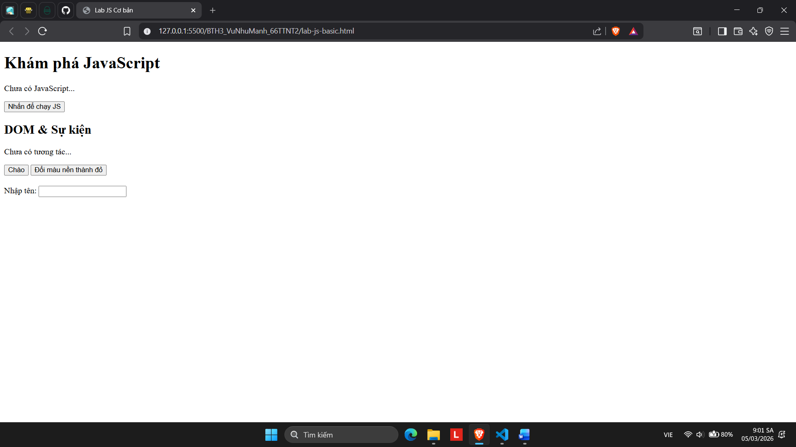
2. Sau khi nhấn “Chào”:
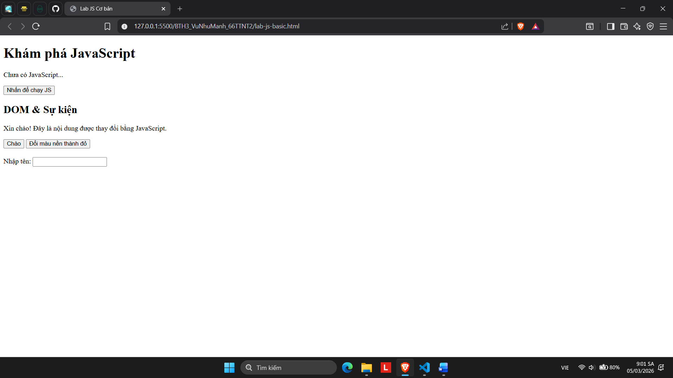
3. Sau khi đổi nền sang màu đỏ:
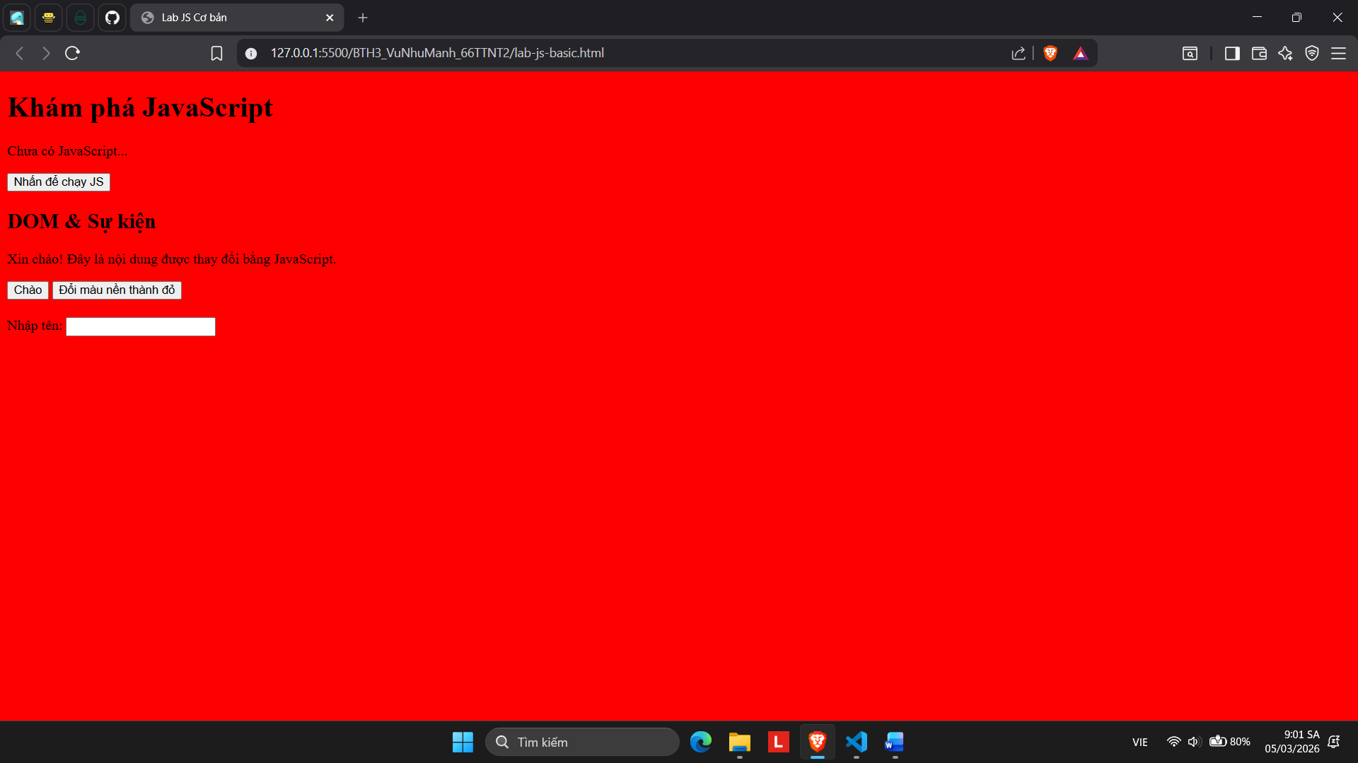
4. Khi gõ tên và nhìn thấy lời chào xuất hiện:
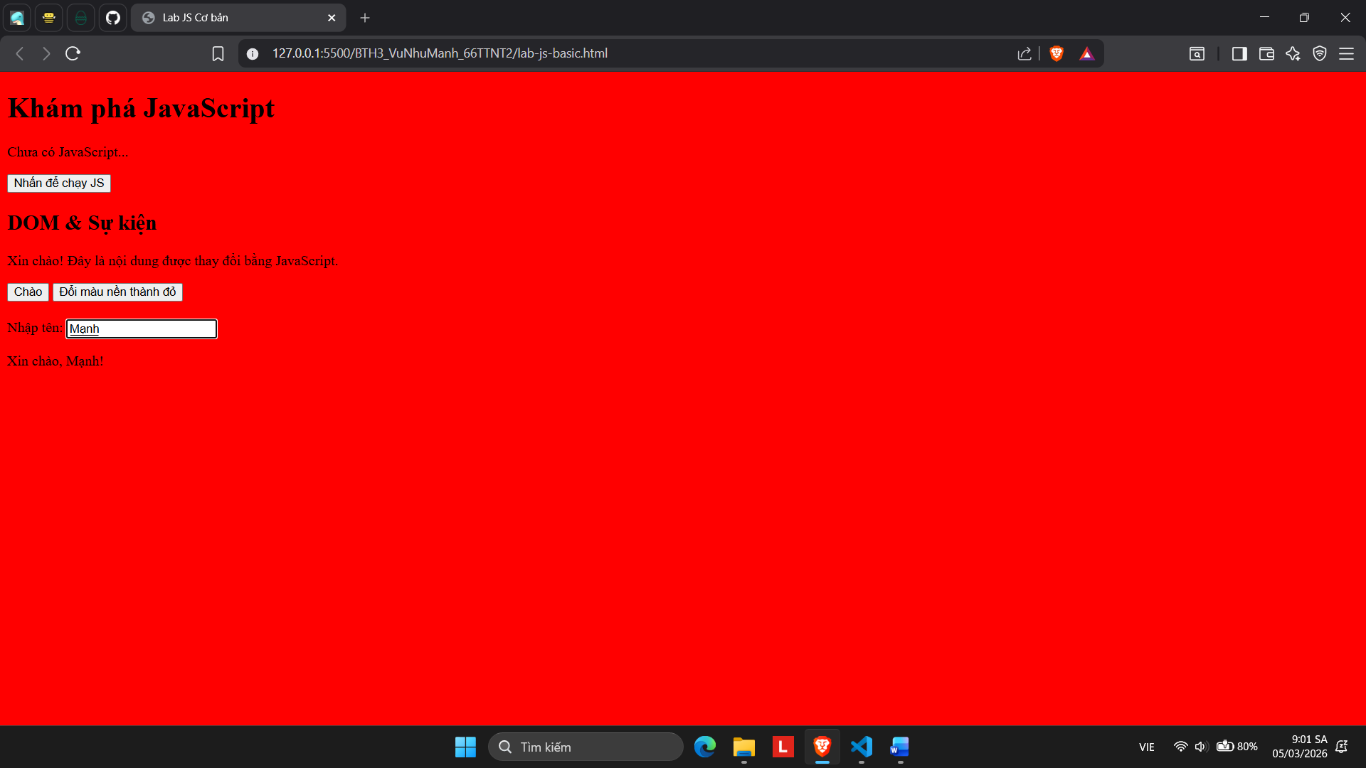

*(Ảnh có thể được yêu cầu nộp cùng bài hoặc dán vào báo cáo)*
---

## 6. KẾT THÚC (15’): GIỚI THIỆU JQUERY \& PHẢN TƯ

### 6.1. Nhìn nhanh jQuery (so sánh với JS thuần)

Ví dụ:

```js
// JS thuần
document.getElementById("btnHello").addEventListener("click", function () {
alert("Hello from JS!");
});

// jQuery (giả sử đã import jQuery)
$("#btnHello").on("click", function () {
alert("Hello from jQuery!");
});
```

> Câu hỏi:
> - Điểm giống nhau về chức năng giữa 2 đoạn code trên là gì?
- Cả hai đều làm cùng một việc:
Lắng nghe sự kiện click vào nút btnHello
Khi click → hiển thị hộp thoại alert
> - Điểm khác nhau về cú pháp là gì (`document.getElementById` vs `$("#id")`, `addEventListener` vs `.on`)?
- JS Cú pháp dài, rõ ràng, dùng API gốc của trình duyệt
- jQuery Cú pháp ngắn gọn, dễ viết, giống CSS selector
> - Em hãy tra cứu nhanh “What is jQuery used for?” và ghi 2 ý chính:
> 1. Đơn giản hoá việc thao tác DOM và xử lý sự kiện (viết ít code hơn so với JavaScript thuần)
> 2. Giúp code tương thích tốt với nhiều trình duyệt (đặc biệt là các trình duyệt cũ)

---

### 6.2. Tự đánh giá \& định hướng

> 1. Sau buổi lab, em tò mò nhất về phần nào của JavaScript/DOM?
- Em nghĩ là DOM và sự kiện mấy cái jQuery nữa
> 2. Em muốn tự làm thêm tính năng gì trên trang web (vd: bộ đếm, đổi theme, pop-up, mini game, …)?
- Theme và mini game
> 3. Em đánh giá mức độ hiểu của mình về:
> - Biến \& kiểu dữ liệu: [ ] Chưa hiểu [x] Tạm ổn [ ] Khá rõ
> - If/else \& hàm: [ ] Chưa hiểu [ ] Tạm ổn [x] Khá rõ
> - DOM \& sự kiện: [ ] Chưa hiểu [x] Tạm ổn [ ] Khá rõ

---

## 7. GHI CHÚ CHO GIẢNG VIÊN (NỘI BỘ)

- Có thể cho SV làm theo cặp/nhóm 2–3 để hỗ trợ nhau thử nghiệm, đọc lỗi, tra cứu.
- Tùy thời lượng thực tế, có thể:
- Giảm bớt phần mở rộng (hàm `kiemTraTuoi`, tuỳ biến thêm hiệu ứng).
- Hoặc tăng thêm bài tập DOM (ẩn/hiện một khối, đếm số lần click, v.v.).
- Phiếu học tập tiếp theo có thể chi tiết hóa từng hoạt động thành form trả lời, chỗ dán ảnh, và câu hỏi mini test trắc nghiệm.

```

---```

